Kwiecień 20.04-24.04.20202r.
WITAMY NASZYCH „MILUSIŃSKICH” Z GRUPY IV KOLEJNY TYDZIEŃ PRZED NAMI POD HASŁEM:
Dbamy o przyrodę.
ZACHĘCAMY DO WYTĘŻONEJ PRACY BO TEMATYKA BARDZO WAŻNA, A KSZTAŁTOWANIE POSTAWY PROEKOLOGICZNEJ NAJLEPIEJ ROZPOCZĄĆ JUŻ W PRZEDSZKOLU!!!:

Dzień 1
• Słuchanie opowiadania Barbary Szelągowskiej Oszczędzajmy wodę, dbajmy o przyrodę!
Zapraszamy do wysłuchania opowiadania.

Ada, podobnie jak pozostałe dzieci, codziennie po śniadaniu myła zęby. Starała się robić to
bardzo dokładnie. Tego dnia jak zwykle wyjęła z kubeczka pastę i szczoteczkę, odkręciła kran
i zaczęła szorować ząbki. Ciepła woda płynęła wartkim strumieniem do odpływu, a kubeczek
z dinozaurem stał bezczynnie obok.
– Ado, prosiłam cię już kilka razy, żebyś nalewała wody do kubeczka, a kran zakręcała podczas mycia zębów – powiedziała pani. – Każdy z nas powinien oszczędzać wodę. Po to właśnie
mamy kubeczki.
– Znowu zapomniałam – westchnęła dziewczynka. – Ale ja przecież nie leję dużo wody. Tylko
troszeczkę. Naprawdę.
– Tak tylko ci się wydaje. Najlepiej będzie, jeśli zrobimy pewien eksperyment. Może to cię
przekona do oszczędzania wody. Maciusiu, nalej wody do kubeczka i zacznij myć zęby. W tym
czasie pani wstawiła miskę do sąsiedniej umywalki. – A teraz twoja kolej, Ado. Zacznij myć zęby
– powiedziała pani i w tym samym momencie odkręciła kran.
– Skończyłam! – zawołała po pewnym czasie Ada. Pani natychmiast zakręciła kran i zaniosła miskę z wodą do sali. Wszystkim dzieciom rozdała jednorazowe kubeczki. – A teraz kolejno
nabierajcie wodę z miski do swoich kubeczków.
– Jeden kubeczek, drugi, trzeci… Ada patrzyła z niedowierzaniem. – Jak to możliwe? To ja
zużywam aż tyle wody? – zastanawiała się dziewczynka.
– Niestety tak. Codziennie myjesz ząbki i codziennie marnujesz tyle wody, ile zużywa cała
nasza grupa.
– To ja już na pewno się poprawię. Obiecuję.
– Bardzo się cieszę, że tak mówisz. Musicie wiedzieć, że na świecie są kraje, w których brakuje
wody. Są takie miejsca, gdzie trzeba kopać specjalne bardzo głębokie studnie, żeby się do niej
dostać. Woda, którą pijemy, to woda słodka. Wcale nie jest jej tak dużo.
– Proszę pani, ale przecież w morzu jest mnóstwo wody – zawołała Kasia.
– Owszem, Kasiu, ale ta woda nie nadaje się do picia, bo jest słona. Zarówno ludzie, zwierzęta, jak i rośliny potrzebują słodkiej wody do życia. Dlatego jest taka cenna. Nie powinniśmy
marnować jej bez potrzeby.
– W takim razie w domu też zacznę oszczędzać wodę, i to nie tylko podczas mycia zębów –
obiecała Ada, a inne dzieci przytaknęły.
– W takim razie – powiedziała pani – proponuję, żebyśmy nauczyli się na pamięć krótkiej
rymowanki. Posłuchajcie:
Oszczędzajmy wodę, dbajmy o przyrodę!
Wszystkie dzieci już po chwili zapamiętały słowa rymowanki. Obiecały również, że nie będą
marnować wody.
ZAPYTAJMY DZIECKO:
− W jaki sposób Ada myła zęby?
− Dlaczego należy oszczędzać wodę?

• Zabawa ruchowa z wykorzystaniem rymowanki – Podskocz, klaśnij i przykucnij.
Rodzic. omawia zabawę – wykonuje podskok, klaszcze i przykuca. Następnie wstaje i mówi rymowankę: Oszczędzajmy wodę, dbajmy o przyrodę! Dziecko maszeruje za rodzicem i powtarza za nim słowa rymowanki.
Rozmowa nt sposobów oszczędzania wody.
Przykłady:
− branie prysznica zamiast kąpieli w wannie,
− dokładne zakręcanie kranu przed wyjściem z łazienki,
− gromadzenie wody deszczowej i podlewanie nią roślin w ogrodzie.
Światowy Dzień Wody (22 marca) to święto propagujące oszczędzanie wody. Obchody
koncentrują się na poszukiwaniu naturalnych rozwiązań związanych z niedoborem wody
na świecie.

Dzień 2
Piosenka Ekologiczne reggae (dostępna na stronie: www.mac.pl/edukacja-przedszkolna/piosenki-olekiada#npa).
I. Czy - sta zie-mia, zdro - wa wo-da, błę - kit nie-ba i przy - ro - da
to pra-wdzi-we skar - by na - sze, gdy jest ja - sno, świa-tło ga - szę.
Ref.: Lu - bisz przy-ro - dę – sza -nuj ją. Zie-mia to jest nasz wspól-ny dom.
I. Czysta ziemia, zdrowa woda,
błękit nieba i przyroda
to prawdziwe skarby nasze,
gdy jest jasno, światło gaszę.
Ref.: Lubisz przyrodę – szanuj ją.
Ziemia to jest nasz wspólny dom.
II. Sarna biegnie skrajem łąki,
leci motyl do biedronki,
piękny zapach lasu czuje…
Śmieci w domu posortuje!
Ref.: Lubisz przyrodę… (bis)
III. Jedźmy razem nad jeziora,
lato to najlepsza pora!
Czy wyrażasz na to zgodę?
Ale najpierw – zakręć wodę!
Ref.: Lubisz przyrodę… (bis)

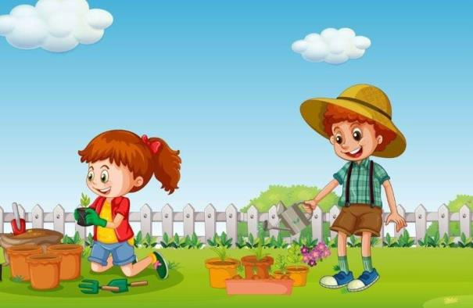

Zadajemy dzieciom pytania dotyczące tekstu piosenki.
− O czym jest nasza piosenka?
− Co możemy zrobić, żeby zadbać o Ziemię?
• Zabawa rozwijająca zmysł dotyku – Kwiaty rosną.
Odtwarzacz CD, nagranie muzyki relaksacyjnej, spryskiwacz do roślin.

Dziecko jest kwiatem. Siedzi skrzyżnie z zamkniętymi oczami. W tle słychać nagranie muzyki relaksacyjnej. Rodzic podchodzi do dziecka i delikatnie kieruje w ich stronę strumień
ze spryskiwacza. Kiedy dziecko poczuje wodną mgiełkę, klęka i porusza podniesionymi
do góry rękami w jedną i w drugą stronę – płatki falują dziecko wykonuje własne improwizacje taneczne.

Dzień 3
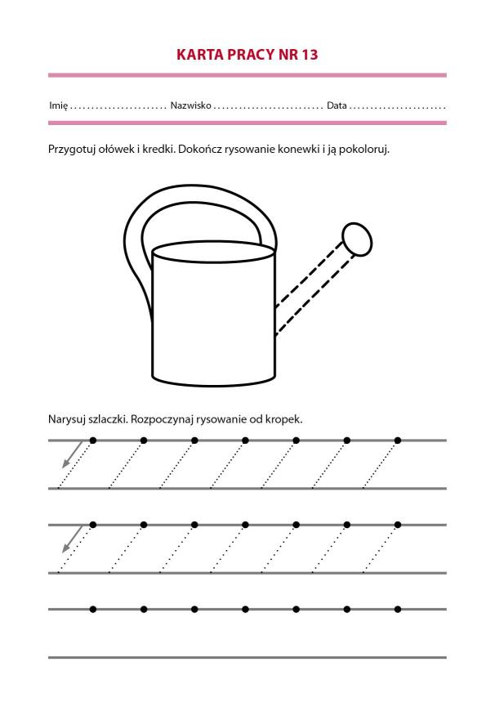

Nazwij wiosenne kwiaty, o które dbasz. Pokoloruj je wytnij i zachowaj na następny dzień…

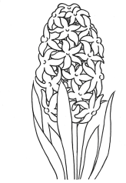HIACYNT

Dzień 4
• Ćwiczenie pamięci – Kwiaty ogrodowe.
Sylwety kwiatów ogrodowych, które wykonałyście wczoraj np.: hiacynta, tulipana, bratka, róży układamy na stole. Wspólnie nazywany następnie dzieci podają nazwy
kwiatów uprawianych w ogrodzie i je liczą. Wskazują, który kwiat jest: pierwszy, drugi, trzeci,a który – czwarty. Następnie odwracają się, Rodzic chowa sylwetę jednego kwiatu. Dzieci patrzą odgadują, którego kwiatu brakuje, po czym odtwarzają początkowy układ kwiatów – dokładają odpowiedni kwiat.
• Ćwiczenia rachunkowe – Kwiaty na rabatkach (na zielonych prostokątach).
Dzieci przeliczają kwiaty i mówią, ile kwiatów danego koloru rośnie na ich rabatkach.
• Sadzenie kwiatów według gatunków.
Dzieci sadzą kwiaty według gatunków: na każdej rabatce układają
kwiaty danego gatunku. Rodzic sprawdza poprawność wykonania zadania. Dzieci przeliczają
kwiaty. Mówią, ile kwiatów danego gatunku zasadziły na swojej rabatce.
• Sadzenie kwiatów według instrukcji Rodzica.
Dzieci sadzą kwiaty według polecenia:., np.: Na każdej rabatce zasadźcie po 3 kwiaty.
Rodzic. sprawdza poprawność wykonania zadania. Dzieci przeliczają kwiaty. Mówią, jakie kwiaty,
jakiego koloru zasadziły na rabatce.
• Sadzenie kwiatów według własnego pomysłu.
Dzieci zasadzą kwiaty na każdej rabatce. Układają sylwety.
• Zabawa ruchowa Bukiety.
Przy dźwiękach muzyki dzieci spacerują swobodnie po kwiatowym ogrodzie, omijając leżące sylwety. Na przerwę w muzyce podnoszą wysoko po jednym kwiatku i mówią jego nazwę, powtarzamy zabawę
kilka razy. Na koniec zabawy dzieci tworzą bukiety – zbierają wszystkie kwiatki. Chętne dzieci z pomocą liczą w dostępnym dla siebie zakresie, z ilu kwiatów składają się ich bukiety.

Dzień 5
Segregujemy
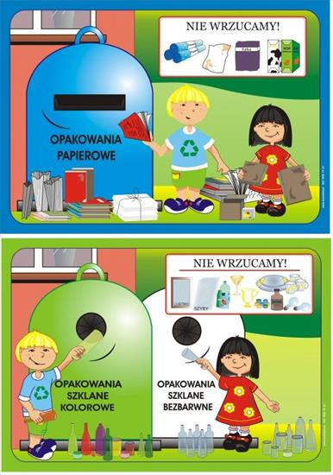

• Zajęcia badawcze – Papier, plastik, szkło.
Zadanie 1. Badanie właściwości papieru.
Stolik nakryty niebieską tkaniną lub krepiną, szkła powiększające, lupy, różne przedmioty
wykonane z papieru np.: gazeta, kartka, pudełko tekturowe.
Prosimy dzieci, aby każde z nich wybrało
jeden przedmiot i określiło jego cechy …dziecko wypowiadają się.
Wniosek: papier jest miękki, da się go drzeć, daje się zgniatać.
Zadanie 2. Badanie właściwości plastiku.
Stolik i różne przedmioty np.: plastikowe butelka,
kubeczek i łyżeczka. Prosimy dzieci o wybranie jednego przedmiotu i określenie jego cech.
Wniosek: plastik jest lekki, elastyczny lub sztywny.
Plastik to potoczna nazwa tworzywa sztucznego – materiału wytworzonego przez człowieka
z niewystępujących w naturze substancji. Jest on surowcem całkowicie odpornym na wodę
i wiele czynników chemicznych.
Zadanie 3. Badanie właściwości szkła.
Bezpieczne przedmioty wykonane ze szkła, np.: małe słoiki, spodki.
Prosimy dzieci o wybranie jednego przedmiotu i określenie jego cech.
Wniosek: szkło jest ciężkie, zimne, twarde, przepuszcza światło.
Informujemy dzieci o konieczności segregowania odpadów w celu ich ponownego wykorzystania w przemyśle.
• Zabawa w formie opowieści ruchowej – Mali ekolodzy.
Odtwarzacz CD, nagranie melodii w zmiennym rytmie.
Rodzic zaprasza dziecko na spacer po pokoju. Włącza nagranie muzyki i opowiada. Dziecko spaceruje, podskakuje, pochyla się, przykuca – naśladuje zbieranie różnych odpadów
(R. je wymienia) i wrzucanie ich do odpowiednich pojemników (R. wymienia kolory pojemników).

